Construction de la gamme chromatique

- Le son

C’est un phénomène vibratoire, qui doit avoir une fréquence comprise entre 16 et 16 000 Hertz pour être audible.

- Note et fréquence

Remarque des Pythagoriciens : on place un chevalet au milieu d’une corde tendue.
Les deux parties de la corde donnent un son ressemblant au son donné par la corde entière : on dit qu’il s’agit de la même note mais à l’octave supérieure.

On sait maintenant que la fréquence de la note double si on divise la longueur de la corde par deux.
De même si prend une corde du double de la longueur, la fréquence est divisée par deux.

Exemple :
Longueur de la corde | 10 | 20 | 5 | 2.5
fréquence | 35 | 17.5 | 70 | 140

On dit que la fréquence est inversement proportionnelle à la longueur de la corde.

Exemple de deux suites de nombres inversement proportionnelles :

4 | 8 | 16 | 2 | 1
20 | 10 | 5 | 40 | 80

A toi de donner un exemple :

On obtient donc la note à l’octave supérieure en multipliant la fréquence par deux.
Si la fréquence est f,
à l’octave supérieure on aura une fréquence 2f,
puis à l’octave suivante une fréquence 4f,...

Exemple : si on écoute un DO de fréquence 32,7 Hz les autres DO seront de fréquences :
2 × 32,7 = 65,4 Hz puis 65,4 × 2 = 130,8 Hz puis 130,8 × 2 = 261,6 Hz de manière ascendante
Ou × 32,7 = 16,35 Hz de manière descendante.

Question : Combien d’octaves peut-on entendre ?
- La gamme Pythagoricienne

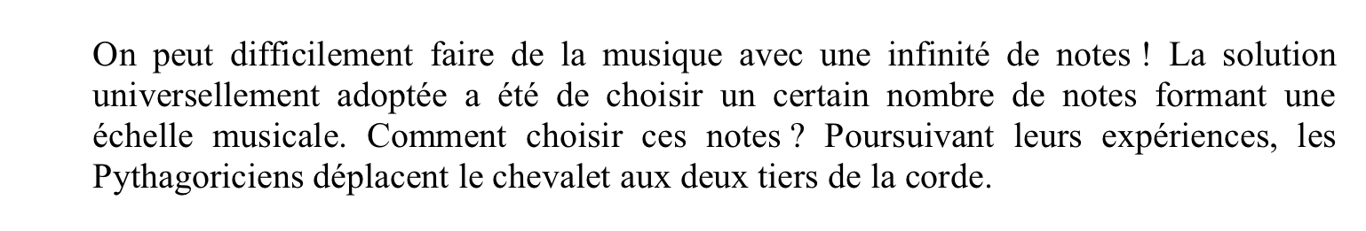
L

× L
× L

La longueur de la corde a donc été multipliée par , la fréquence est donc multipliée par .

La partie de la corde la plus longue donne un son qu’on appelle la quinte du son donné (avec la corde entière).
La partie de la corde la plus courte mesure la moitié de l’autre donc donne un son une octave plus haut que le précédent.

Ce nouveau son est différent du son initial avec la corde entière. Cette fois il s’agit d’une note différente !

L’idée est alors de former une échelle musicale en prenant le son initial, sa quinte, la quinte de sa quinte, et ainsi de suite.

Question : Quelle est la fréquence de la quinte d’un DO de fréquence 65,4 Hz ?

Question : Quel est le nombre de notes que l’on obtient en partant d’un DO et en construisant quinte par quinte une gamme retombant sur un DO ?

Question : En utilisant ta calculatrice ou une feuille de calcul pour expérimenter, saurais-tu prouver qu’en construisant cette gamme à partir d’un DO (donc en calculant la fréquence de n quintes), on ne retombe jamais exactement sur un DO (quelque soit l’octave) ?
Ceci revient à montrer qu’il n’existe pas d’entiers n et p strictement positifs tels que ^{n}= 2^{p}.

Question : La fréquence correspondant au LA du diapason est de 440 Hz. Construire en utilisant les quintes les fréquences des notes de la gamme chromatique.

Activité : En utilisant le logiciel Audacity et les fréquences calculées précédemment, génère une gamme chromatique sinusoïdale et une gamme chromatique carrée (longueur des notes 5 secondes) que tu sauvegarderas sous la forme d’un fichier mp3 et d’un fichier Wav.

Activité élaborée par Catherine Chabrier et Philippe Lucaud, professeurs de mathématiques à Antibes

